DCECA / ANPM - RAPORT CALITATE AER

Data2.01.2020

Nu au fost înregistrate depăşiri ale pragurilor de alertă pentru NO₂ şi SO₂, ale pragurilor de alertă şi informare pentru ozon. Mediile zilnice pentru PM₁₀ au fost determinate prin metoda nefelometrică. Validarea acestor valori va fi efectuată dupa prelucrarea datelor obţinute prin metoda gravimetrică, metoda de referinţă în conformitate cu legislaţia naţională si europeană.
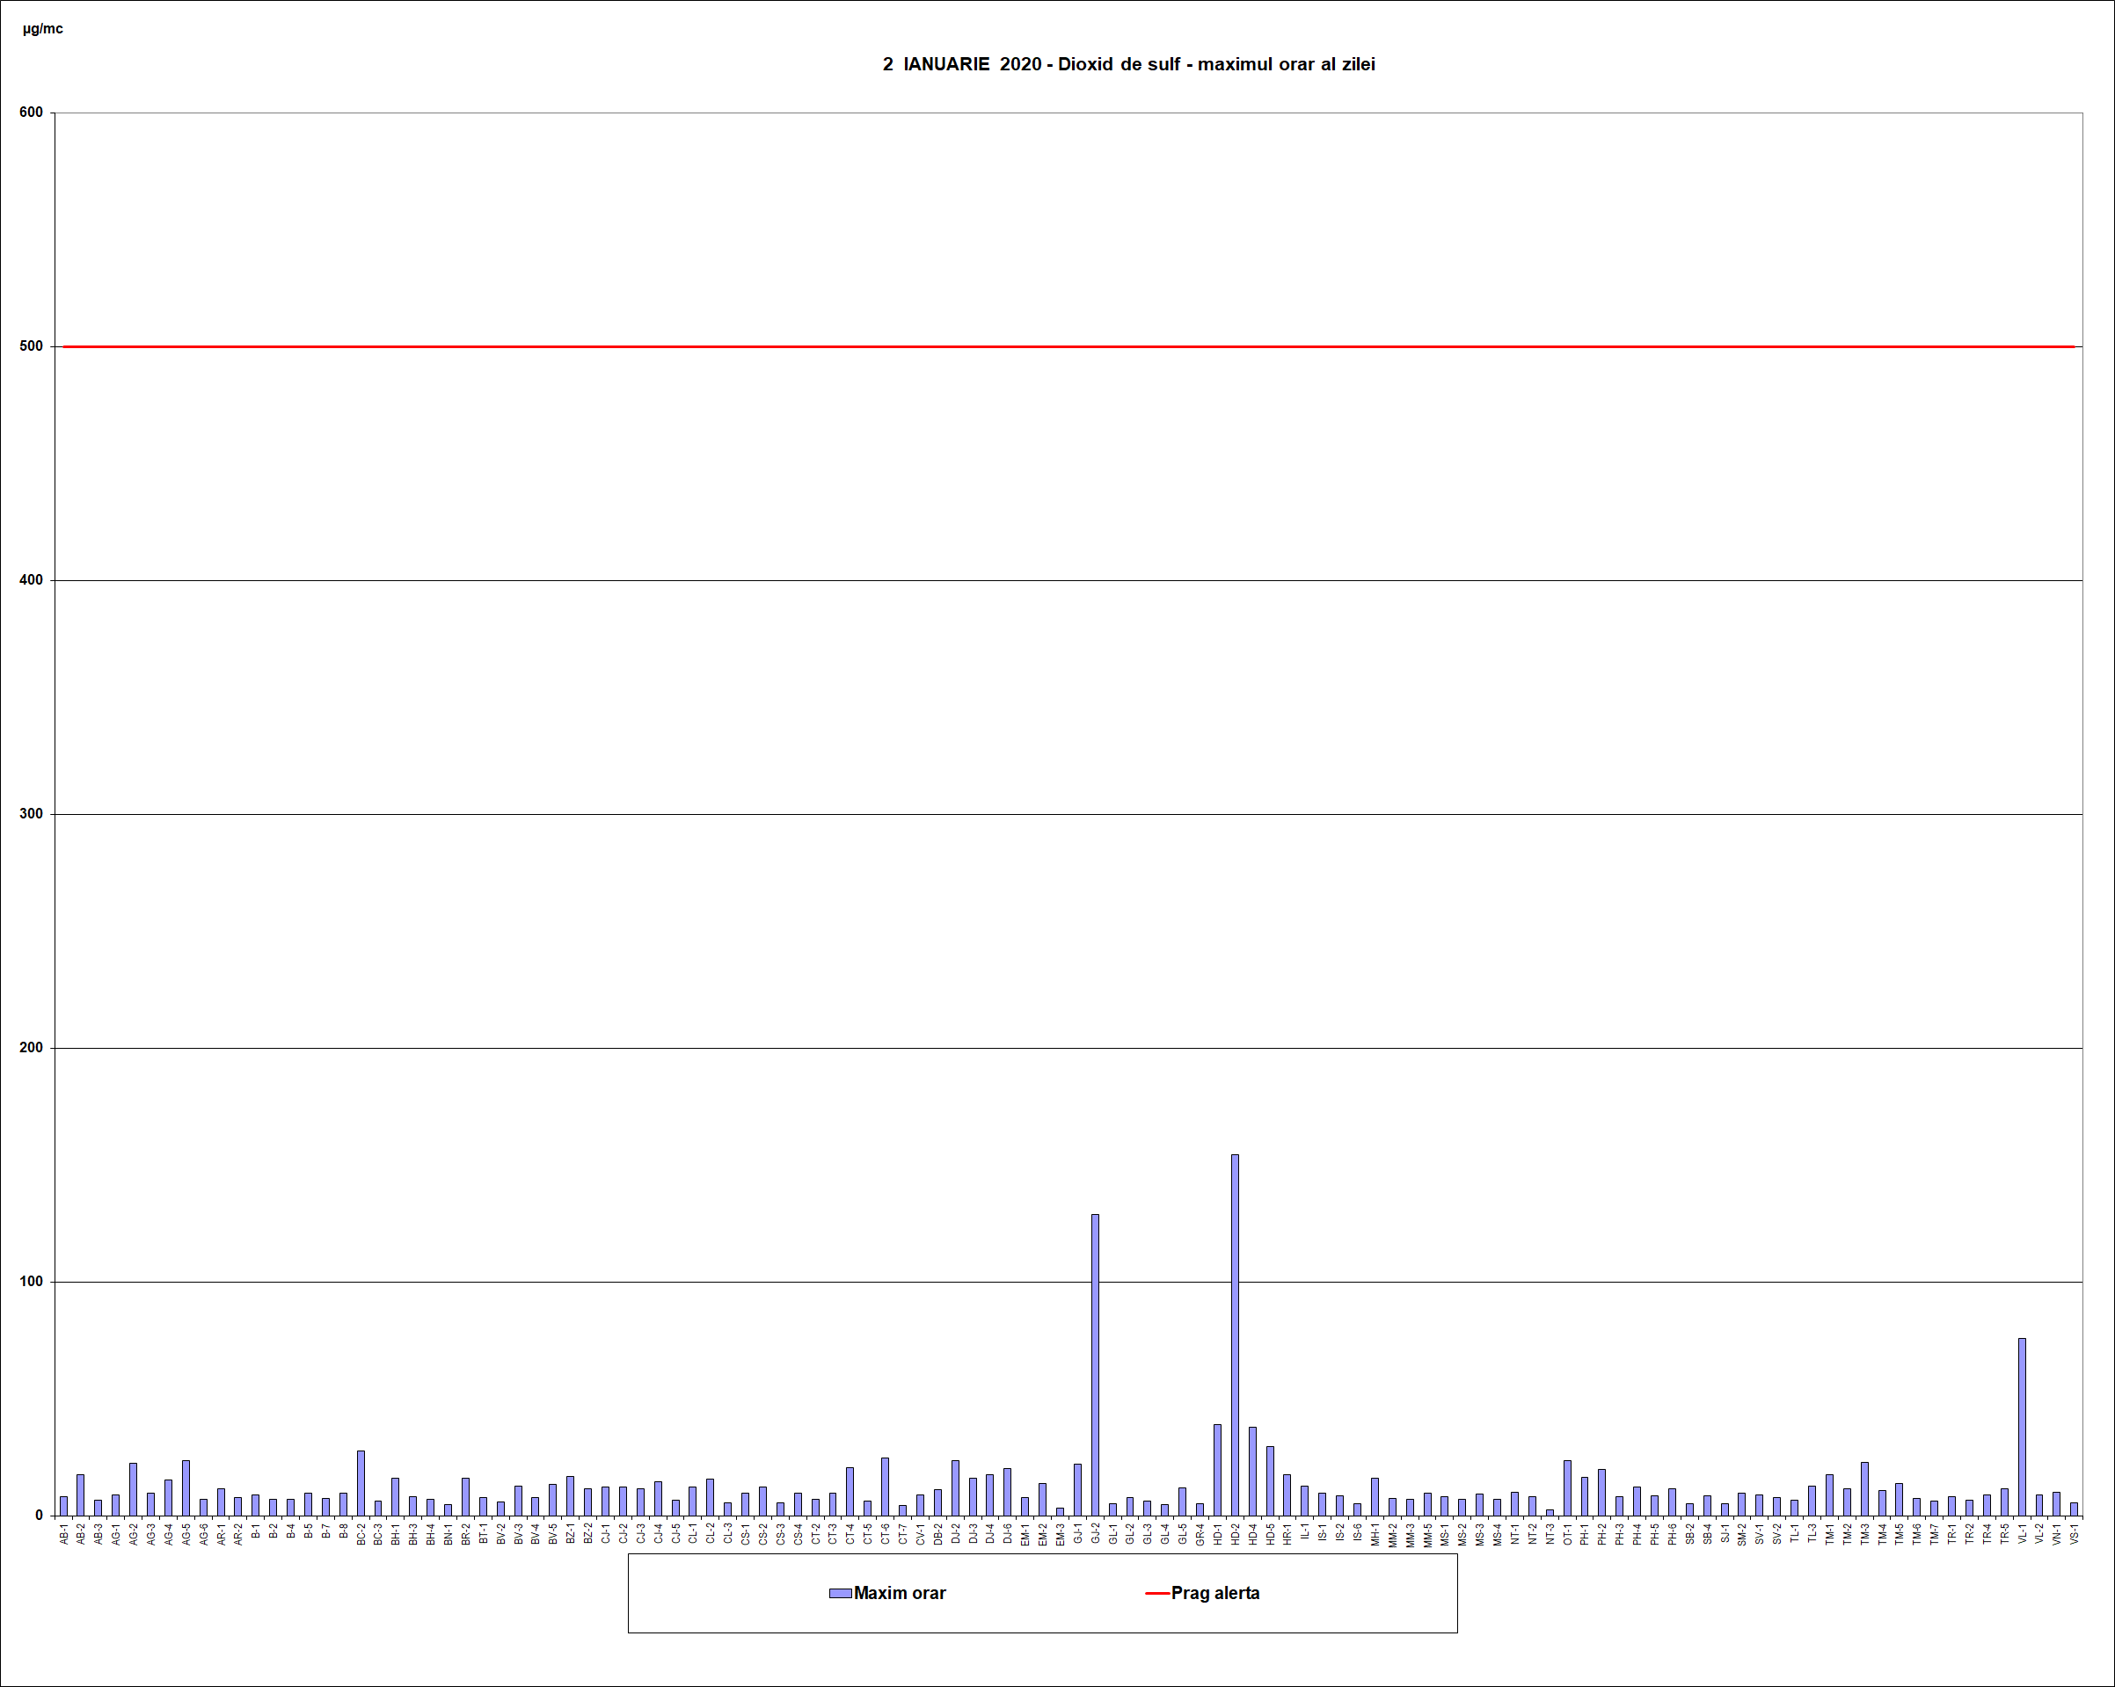
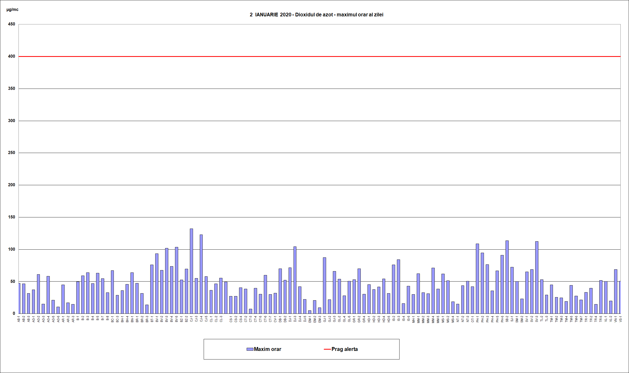
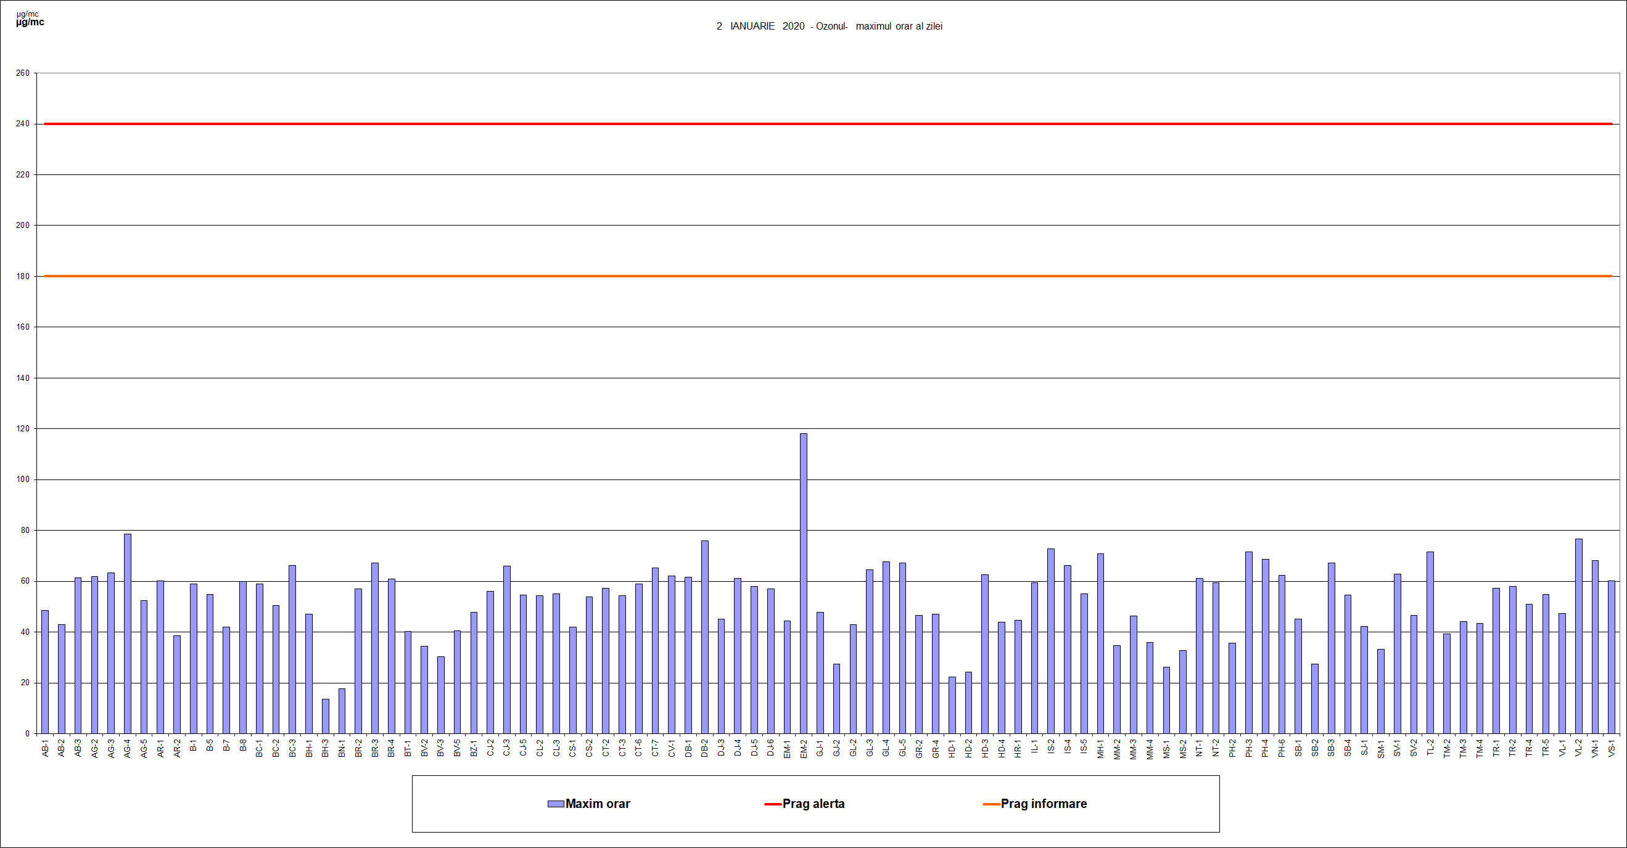
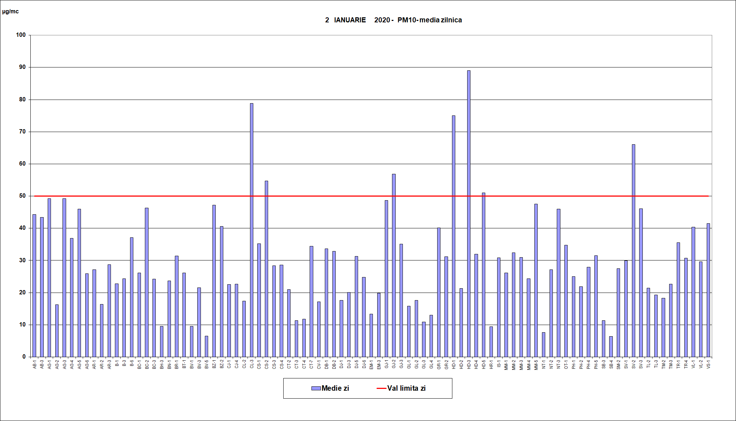
date: www.calitateaer.ro
LEGENDA:
Poluant | Tip depăşire | Descriere depăşire
SO2 | Prag alerta | 500 µg/m3, medie orara .  Alerta = depasirea pragului de alerta timp de 3 ore consecutiv
 | Valoare limita orara | 350 µg/m3, medie orara, a nu se depasi de peste 24 ori pe an
NO2 | Prag alerta | 400 µg/m3, medie orara.  Alerta = depasirea pragului de alerta timp de 3 ore consecutiv
 | Valoare limita orara | 200 µg/m3, medie orara, a nu se depasi de peste 18 ori pe an
Ozon | Prag informare | 180 µg/m3, medie orara
 | Prag alerta | 240 µg/m3, medie orara.  Alerta = depasirea pragului de alerta timp de 3 ore consecutiv
PM10, metoda automata* | Valoare limita zi | 50 µg/m3, medie pe 24 ore, a nu se depasi mai mult de 35 ori intr-un an

*Depăşirile măsurate automat (prin metoda nefelometrica) au scop informativ şi pot fi confirmate/infirmate ulterior de către rezultatul analizei prin metoda de referinţă gravimetrică

Cristian Apopei
consilier
Serviciul Calitate Aer
Direcţia Centru Evaluare Calitate Aer

